**LAPORAN PRAKTIKUM JARINGAN KOMPUTER**

**MODUL 7**

Nama : Al Adiat Russetya Tamora

Kelas : A

Nim : L200170037

**Kegiatan Praktikum**

**Kegiatan 1. Topologi 1 (Static Routing)**

1. Menggunakan Packet Tracer buat topologi berikut ini dengan menggunakan Router generic.

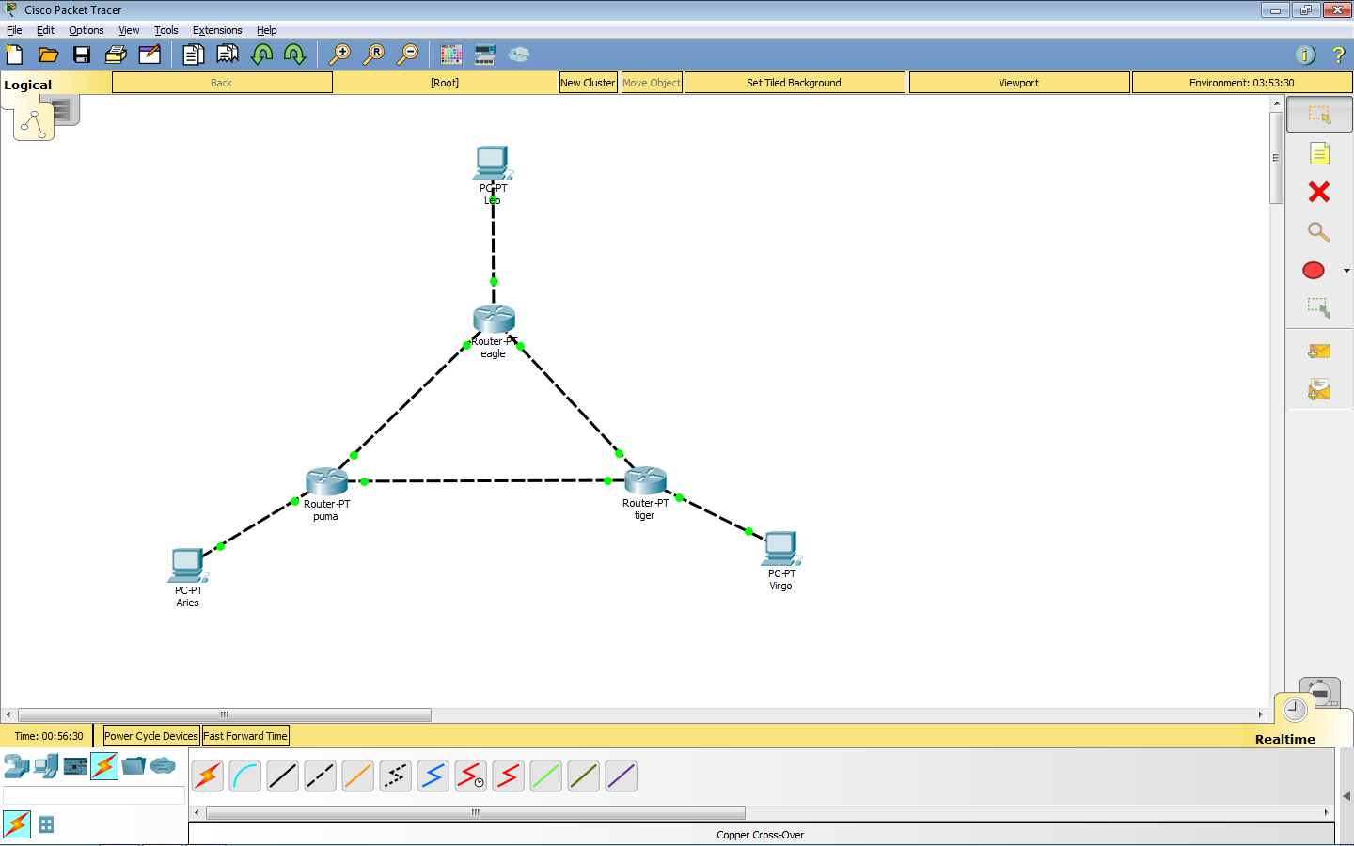

1. Beri nama masing-masing router dengan eagle (router 1), puma (router 2), dan tiger (router 3).
2. Konfigurasi masing-masing interface pada tiap Router dengan alamat IP berikut ini :

- Eagle (ethernet 0) = 172.21.10.10/24

- Eagle (serial 0) = 172.21.1.1/24

- Eagle (serial 1) = 172.21.2.1/24

- Puma (ethernet 0) = 172.21.20.20/24

- Puma (serial 0) = 172.21.1.2/24

- Puma (serial 1) = 172.21.3.2/24

- Tiger (ethernet 0) = 172.21.30.30/24

- Tiger (serial 0) = 172.21.2.3/24

- Tiger (serial 1) = 172.21.3.3/24

1. Pada mode user atau ode privileged, tambahkan route table pada masing-masing router untuk setiap alamat jaringan yang tidak terhubung secara langsung dengan interface router.

Langkah pengoperasian (hanya untuk router eagle), konfigurasi router lain menggunakan langkah yang sama dengan alamat jaringan yang berbeda)

- Masuk mode configuration

- Ketik ***ip route 172.21.20.0 255.255.255.0 172.21.1.2***

- Ketik ***ip route 172.21.30.0 255.255.255.0 172.21.2.3***

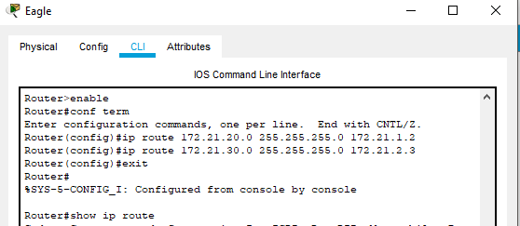

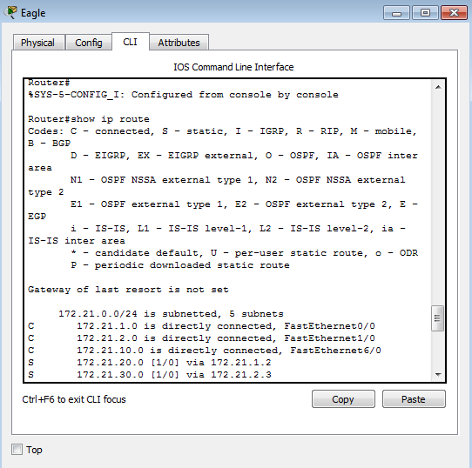

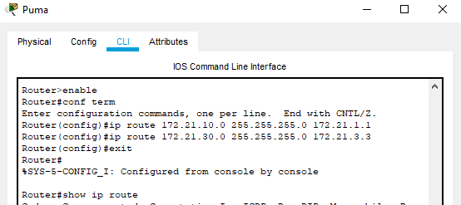

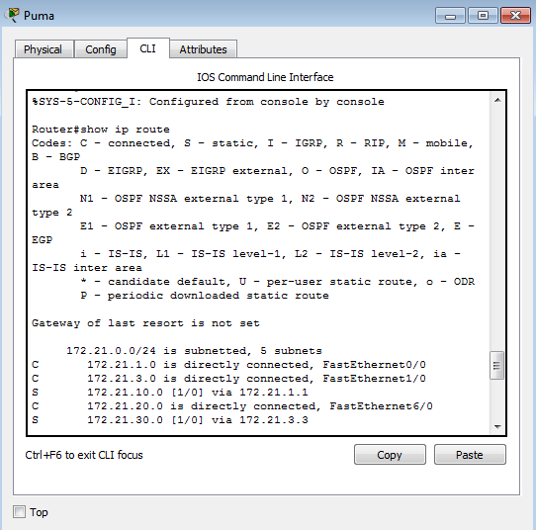

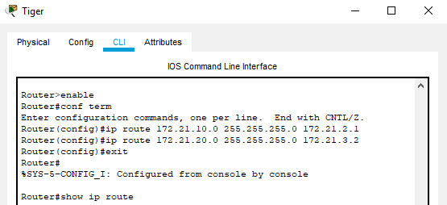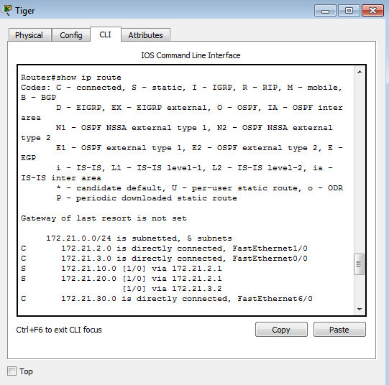

1. Hasil Ping dari PC Aries ke router eagle dan PC Virgo ke router eagle.

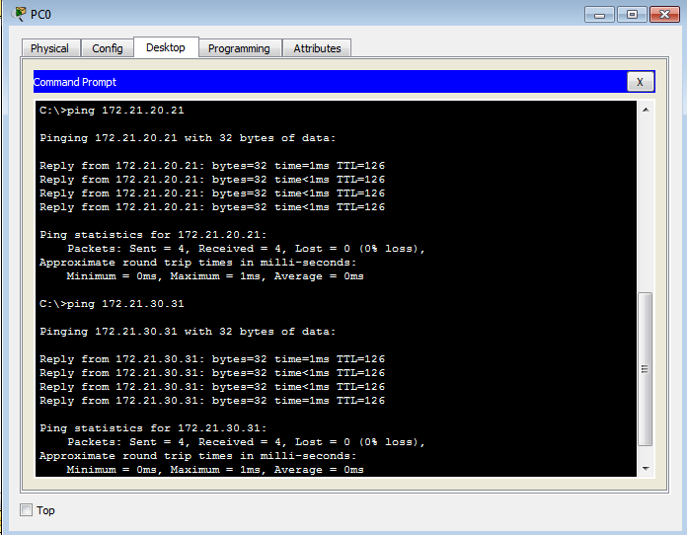

Hasil ping dari PC leo ke router Puma.

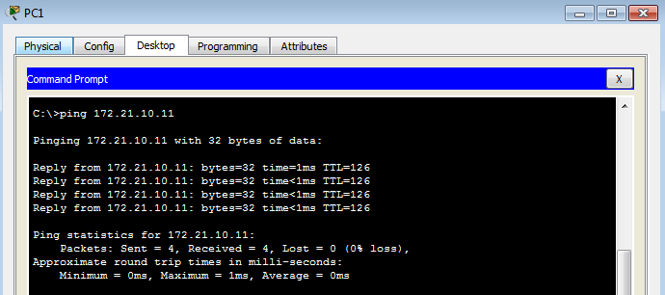

Hasil ping dari PC virgo ke router Puma.

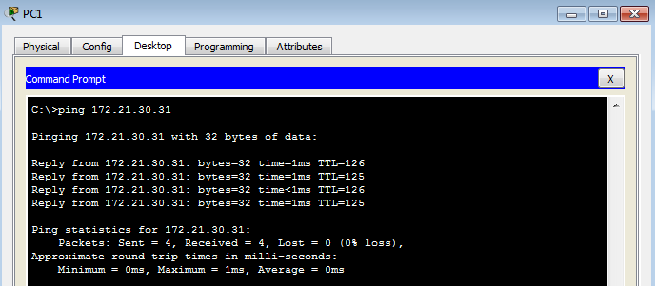

Hasil ping dari PC leo ke router Tiger dan PC Aries ke router Tiger.

